Sahakar Maharshi Bhausaheb Santuji Thorat of Art‘s Science
& Commerce College, Sangamner
इतिहास विभाग
छत्रपती शिवाजी महाराज स्मृतिदिनानिमित्त शिवाजी महाराजांविषयी कथाकथनाचा कार्यक्रम
दि.०४ एप्रिल २०२२
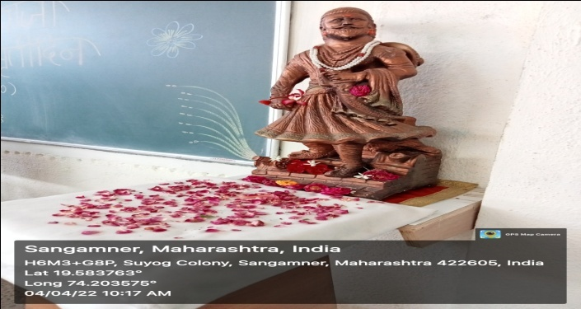

सोमवार, दि.०४ एप्रिल २०२२ रोजी विद्यार्थ्यांच्या कलागुणांना वाव देण्यासाठी इतिहास विभागाच्या वतीने हिंदवी स्वराज्याचे संस्थापक आणि अवघ्या जगाने कौतुक करावे असे उत्तुंग व्यक्तिमत्त्व म्हणजे आपल्या महाराष्ट्राच्या मातीत जन्म घेतलेले, सर्वांना आपलेसे वाटणारे तेजस्वी, महाप्रतापी छत्रपती शिवाजी महाराज यांच्या स्मृतिदिन कार्यक्रमाच्या निमित्ताने कथाकथनाच्या कार्यक्रमाचे आयोजन करण्यात आले होते. या कार्यक्रमामध्ये प्रथम महाराजांच्या स्मुर्तीस पुष्प अर्पण करण्यात आले.
कथाकथन म्हटलं की, प्रत्येक व्यक्तीच्या नजरेसमोर प्रथम बालपणी ऐकलेल्या आजीच्या गंमतीशीर गोष्टी स्मरणात येतात. कथाकथनाचे हे प्रकार अलीकडे लोप पावताना दिसत आहेत. त्यामुळे अशा घटकांची रुची विद्यार्थ्यांमध्ये आणि समाजात कायम राहावी यासाठी इतिहास विभागामध्ये या कथाकथनाच्या कार्यक्रमाचे आयोजन करण्यात आले होते. कथाकथन कार्यक्रमाच्या निमित्ताने विद्यार्थ्यांनी वैविधपूर्ण अशा छ. शिवाजी महाराज यांच्या जीवनावर आधारित कथा कथन केल्या. तसेच प्रा. ढोणे सरांनी, राजदेव सरांनी आणि थिटमे मॅडम यांनी देखील कथा कथन केल्या. आणि शेवटी कार्यक्रमाचे आभार डॉ. राजदेव सरांनी व्यक्त करून कार्यक्रमाची सांगता केली.
कार्यक्रमाचे फोटो
प्रतिमेचे पूजन करताना इतिहास विभाग प्रमुख प्रा. नामदेवराव ढोणे समवेत डॉ.राजदेव सर, प्रा.कदम सर व प्रा. स्नेहल मॅडम
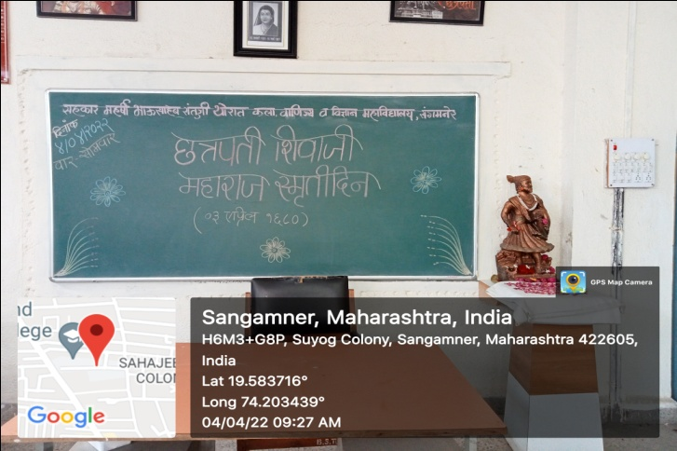
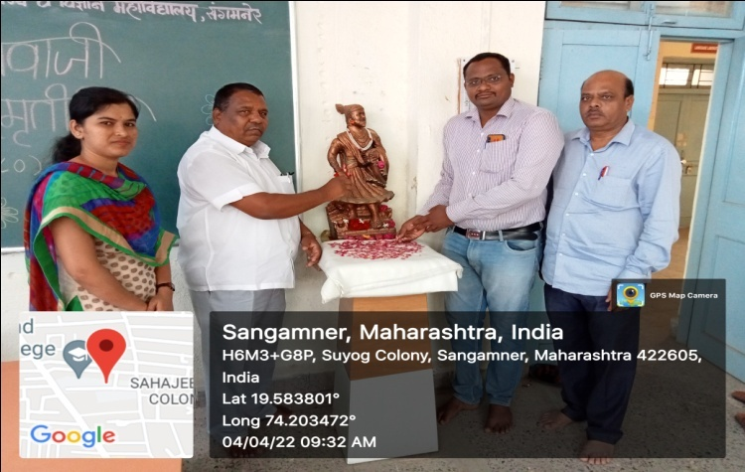

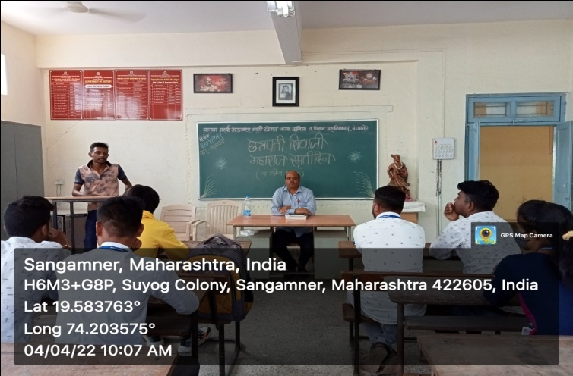
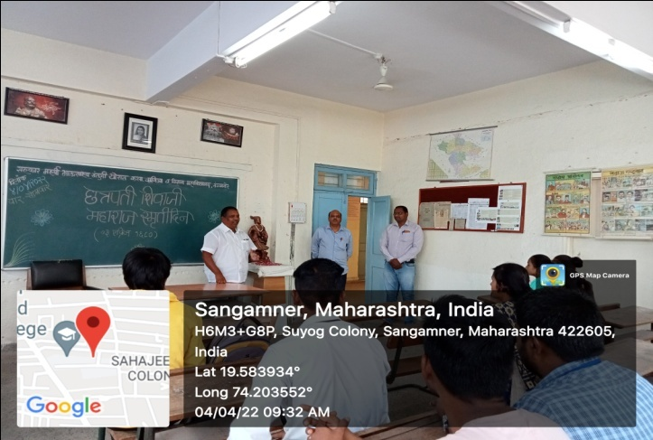
कथा कथन करताना विद्यार्थी कथा कथन करताना प्रा.ढोणे सर

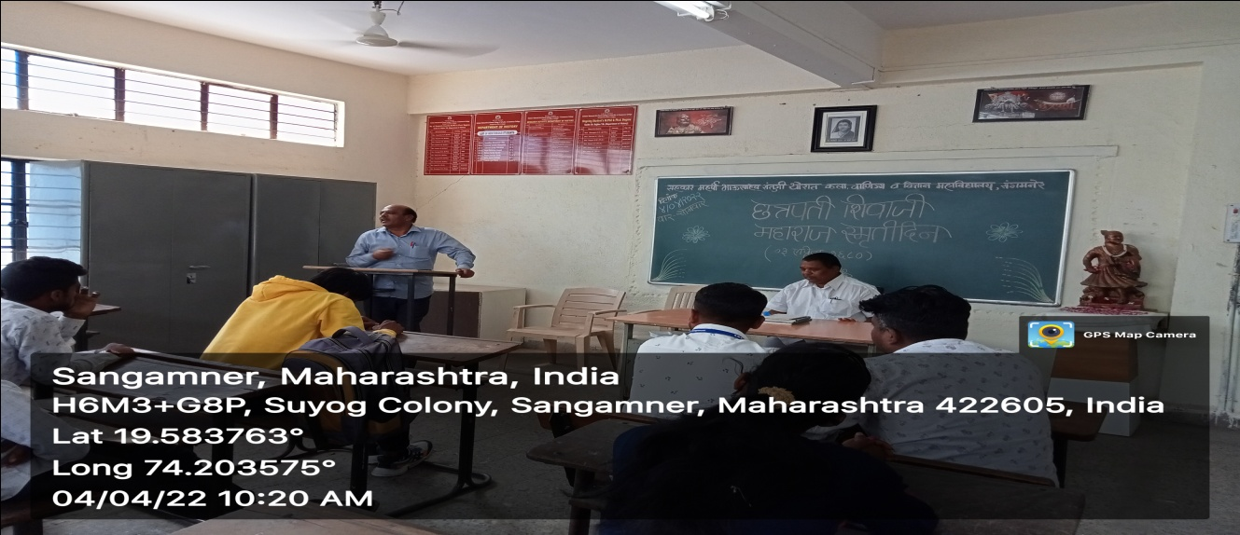
कथा कथन करताना प्रो.डॉ.राजदेव सर

कार्यक्रमाचा आनंद घेताना विद्यार्थी

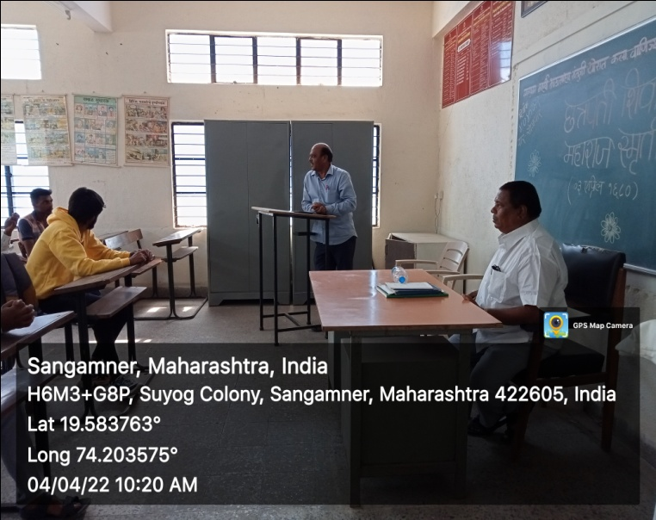
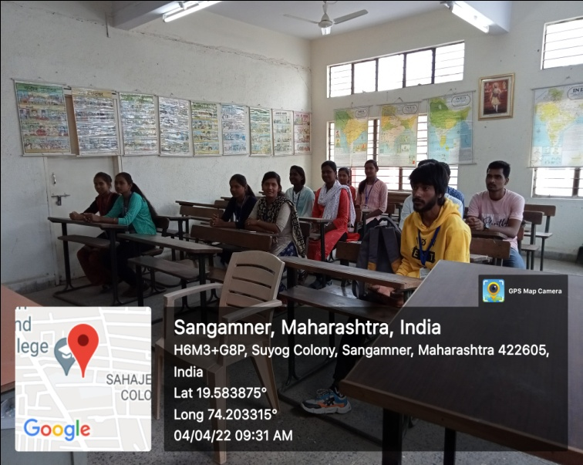
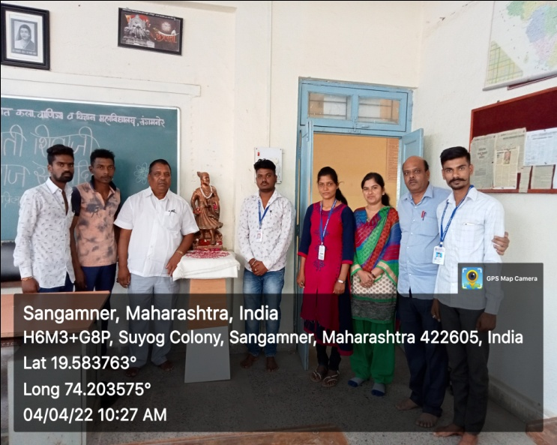
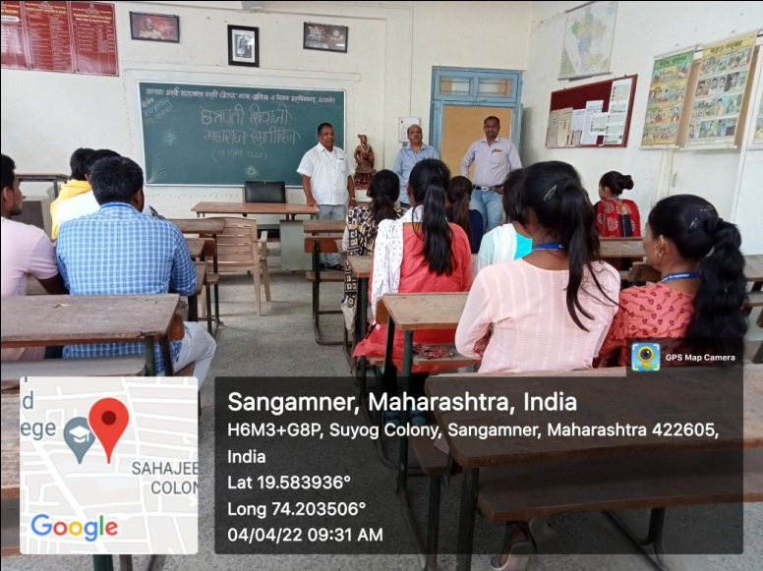

या कथाकथनात सहभागी विद्यार्थी

